Guía“Patrimonio y Turismo”

Nombre: |  |  | Curso: 8°Básico
Asignatura: Tecnología |  |  | Fecha de Entrega: 29/Mayo/2020
Profesor :Iván Duarte Cancino  Código de la clase: |  | Unidad 1: Planteamiento del problema e identificación de necesidades.
Descripción de la actividad: Trabajo Individualanalizando, investigando los las fortalezas y debilidades de los lugares turísticos. |  | Objetivo de aprendizaje: Identificar oportunidades o necesidades personales, grupales o locales que impliquen la creación de un producto tecnológico, reflexionando acerca de sus posibles aportes.
Puntaje ideal: 26 puntos  Puntaje Mínimo Aprob.13 puntos | Puntaje obtenido:  Exigencia: 50% |  |  | Calificación:
Instrucciones:
Recordemos la actividad Anterior:
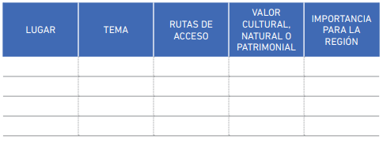
Luego Investiga y Responde:
¿Qué es el turismo?
¿Qué tipos de turismo existen?
¿Por qué es importante el turismo para un país? ¿Es importante para nuestro país?
¿Qué tipos de turismo se desarrollan en Chile?
¿Qué importancia económica tiene el turismo para nuestro país?
Ver video: https://www.youtube.com/watch?v=A3vT6Bobr2o
https://www.youtube.com/watch?v=ujbiyD9XveY
https://www.youtube.com/watch?v=iv33HxH35jE
A partir de los lugares identificados en la actividad anterior, investigar para una de ellas sus fortalezas y debilidades señalándolas, como restaurantes, museos, parques nacionales, etc.) y regístralas en una tabla como la siguiente:
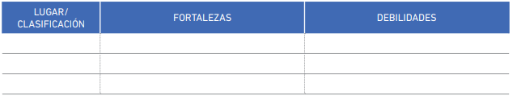
Enviar trabajos a través de gsuiteclassroom o correo electrónico ivan.duarte.cancino@hotmail.com

